LETAK „Dan Europe 9.svibanj“

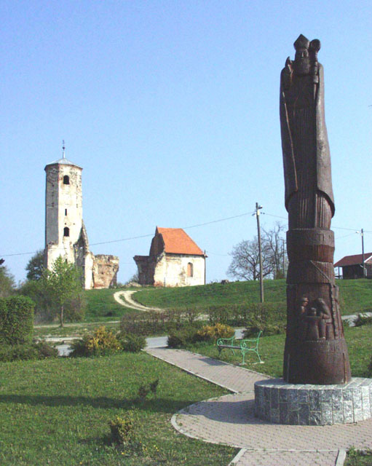
⇨format A5, obostrano, u boji
⇨predati u wordu, pdf-u ili u obliku plakata

⇨sadržaj:
-statistički podaci: -površina i broj stanovnika:
Dugo Selo, Zagrebačka županija, Republika Hrvatska,
Europska unija, Europa

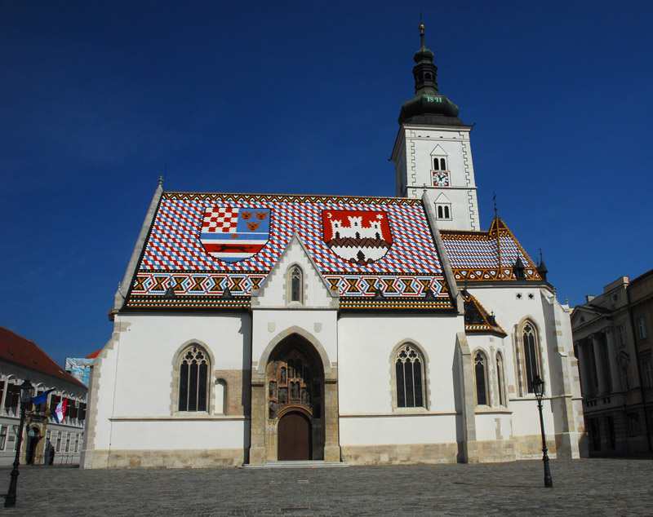
-podaci o EU – ukratko (grad u kojem se nalazi sjedište, broj članica,
himna, zastava)
-sv. Martin – kratka biografija, slika sv. Martina-europskog sveca

⇨slikovni motivi – grb Dugog Sela, Republike Hrvatske
-zastava – Republike Hrvatske, EU
-fotografije gradova sa prepoznatljivim motivima;
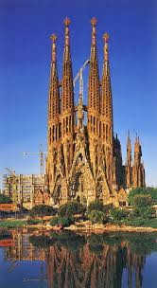
npr. Zagrebačka katedrala, Big Ben, Koloseum u
Rimu, Eiffelov toranj itd.
-vlastiti crteži i natpisi

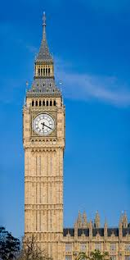
⇨ ime Dugo Selo, Hrvatska, Europa napisati na nekoliko europskih jezika i
npr. ime na različitim jezicima posložiti kao okvir letka

⇨europsko naj naj ( planina, rijeka, grad, država)

Rok za predaju 25.travanj 2014.

